INDEX HYPOTEČNÍCH ÚVĚRŮ | FIXINDEX

REALINDEX

POVINDEX

INDEX PODÍLOVÝCH FONDŮ

**INDEX SPOTŘEBITELSKÝCH ÚVĚRŮ**



**O společnosti Broker Consulting**

Broker Consulting je jednou z největších společností na českém a slovenském trhu, která poskytuje služby v oblasti financí a realit. Od roku 1998 získala důvěru více než 700 000 klientů. Poskytuje také služby přes 4 000 firmám. Distribuci služeb zajišťuje přibližně 2 000 konzultantů (profesionální konzultanti, zaměstnanci, konzultanti v zapracování v ČR i SR) ve více než 150 kancelářích a na několika desítkách poboček Broker Point Premium. Společnost uvedla na český a slovenský trh řadu inovací. Jednalo se například o investice do otevřených podílových fondů se zamykáním zisků nebo unikátní produkty životního dopojištění, které umožňují pojistit smrt a invaliditu za zlomek obvyklých cen. Bankovní, finanční a realitní služby společně, to je Broker Point Premium, jehož přináší společnost Broker Consulting, která za vedení franšízy a její podporu získala ocenění **Franchisor roku 2022** od České asociace franchisingu. Více na [bcas.cz](http://bcas.cz), [brokerpointy.cz](http://okpointy.cz), brokerpoint[.tv](http://www.okpoint.tv) a na [realityspolu.cz](http://www.realityspolu.cz). Navštivte také náš [Facebook](https://www.facebook.com/Broker.Consulting/), [LinkedIN](https://www.linkedin.com/company/786541/) Broker Consulting, Twitter @BC_oficialni, [Facebook](https://www.facebook.com/okpointy/) a [LinkedI](https://www.linkedin.com/company/10668151/)N Broker Point Premium.

**Duben přinesl zvýšení sazeb spotřebitelských úvěrů**

* **Broker Consulting Index ukázal na zvýšení úrokových sazeb půjček na cokoliv.**
* **Průměrná sazba spotřebitelských úvěrů vystoupala na hodnotu 7,64 procenta.**
* **Proč se výsledné úrokové sazby mohou u jednotlivců lišit v řádech procent?**

Praha, 15. května 2025 –  **Průměrná úroková sazba u spotřebitelských úvěrů v dubnu dosáhla, podle Broker Consulting Indexu, na 7,64 procenta, což představuje oproti předchozímu měsíci nárůst o 0,71 procentního bodu. Po dvou měsících se tak sazby vrátily na podobnou hodnotu, která zde panovala v ledu (7,63 %). Sazby spotřebitelských úvěrů jsou na trhu velmi různé a poskytovatelé půjček nastavují výši úroků s ohledem na konkrétního klienta.**

*„Pokud si chce člověk sjednat spotřebitelský úvěr ať už v bance, nebo v nebankovní instituci, a úroková sazba je výrazněji vyšší než aktuální index, je potřeba zpozornět,“* vysvětluje **Michaela Pudilová, analytička spotřebitelských a hypotečních úvěrů ze společnosti Broker Consulting.**

Mírné výkyvy úrokových sazeb jsou u tohoto typu úvěrů poměrně časté. V posledním roce se sazby pohybovaly v rozmezí sedmi až devíti procent, pod uvedenou hranici klesly pouze v únoru (6,86 %) a březnu (6,93 %) letošního roku. Nejvýrazněji pak stouply v průběhu druhého prázdninového měsíce loňského roku (srpen – 8,94 %).

*„Zatímco sazby hypotečních úvěrů bývají stabilní a jejich změny mají dlouhodobější charakter, sazby bezúčelových půjček čelí pravidelným výkyvům. Ty jsou mimo jiné dány i konkurenčními akcemi jednotlivých bank,“* vysvětluje **Michaela Pudilová.**

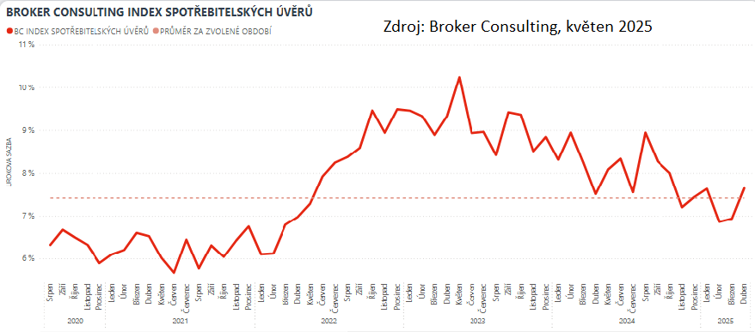

### **Proč banky uvádějí úrokové sazby „od“?**

### Hodnota úrokové sazby, kterou banka uvádí jako výchozí, nemusí odpovídat té, kterou klient skutečně získá. Rozdíl mezi nabídkovou a výslednou sazbou může být výrazný. **Finální podmínky totiž vždy závisí na individuálním posouzení žadatele.**

Hlavní roli v tomto procesu hraje tzv. **risk based model** – tedy hodnocení rizikovosti klienta. Zohledňuje se například úvěrová historie, platební morálka napříč trhem, výše a stabilita příjmů, ale také aktuální výdaje. Sazbu pak může ovlivnit i výše půjčky nebo délka splácení.

*„Úroková sazba je výsledkem individuálního posouzení klienta. Záleží na jeho historii, příjmech, výdajích i chování u jiných poskytovatelů. Proto se skutečná nabídka může lišit od té inzerované i o několik procent,“* vysvětluje analytička **Broker Consulting** **Michaela Pudilová**.

Ačkoliv měsíční splátka nemusí být na první pohled vysoká**, dluh je třeba splácet pravidelně a často po mnoho let.** Proto je důležité porovnávat nejen samotné sazby, ale i celkové podmínky a náklady na půjčku. Se správným výběrem a rozhodnutím může pomoci zkušený finanční konzultant.

**Broker Consulting Index spotřebitelských úvěrů** je analytický nástroj, který ukazuje průměrnou úrokovou sazbu   
u spotřebitelských úvěrů, jež zprostředkovali konzultanti Broker Consulting a pobočky Broker Point či Broker Point Premium, u kteréhokoli poskytovatele bankovních úvěrů. Jedná se o vážený aritmetický průměr, kdy hlavní vahou je objem úvěru. Tedy čím vyšší úvěr, tím jeho sazba do Indexu vstupuje větší vahou. Výhodou metody výpočtu je to, že se do statistiky dostávají pouze skutečně schválené úvěry, a to bez výjimky všechny. Nemůže tak dojít ke zkreslení informací a index není závislý na datech dodávaných třetími stranami.

**Proč je dobré Index sledovat**

Broker Consulting Index spotřebitelských úvěrů zachycuje vývoj úrokových sazeb u spotřebitelských bankovních úvěrů. Je praktickým indikátorem toho, jak se pro českou veřejnost úvěry vyvíjejí z hlediska úrokových sazeb, a tedy i výše splátek na určitou půjčenou sumu. Lidé si tyto typy úvěrů berou, aby financovali různé potřeby. Od dovolené přes nový telefon až po překlenutí nějaké tíživé situace. Zásadní význam má index pro domácnosti, které splácejí větší množství úvěrů a splátky je dusí. Index jim může otevřít oči, že půjčky je možné refinancovat s mnohem nižší úrokovou sazbou, a nastartovat tak cestu za ozdravením rodinných financí. Sazby spotřebitelských úvěrů jsou na trhu velmi různé, lidé často dobře nezhodnotí situaci a sjednají si drahou půjčku. Index je důvěryhodným podkladem pro média při komunikaci praktického a pro občany zajímavého tématu. Index nemá za cíl ukazovat průměr trhu, ale zdravou sazbu. Pokud si proto člověk chce sjednat spotřebitelský úvěr ať už v bance, nebo v nebankovní instituci, a úroková sazba je výrazněji vyšší než aktuální index, je potřeba zpozornět.

**Poznámka pro média:** Broker Consulting Indexy je možné volně publikovat pouze s označením „Broker Consulting Index“ (*např. Broker Consulting Index hypotečních úvěrů). Více informací najdete též na webu https://www.bcas.cz/onas/pro-media/.*

**Broker Consulting Indexy je nyní možné sledovat v interaktivní formě na webu**. Zde lze zároveň exportovat zdrojová data ke grafům. Vice dostupné na odkaze**:** [**https://www.bcas.cz/o-nas/broker-consulting-index-spotrebitelskych-uveru/**](https://www.bcas.cz/o-nas/broker-consulting-index-spotrebitelskych-uveru/)**.**

**Kontakt pro média:**

Lenka Kuželová, Specialistka PR

Mobil: +420 731 929 990, e-mail: [lenka.kuzelova@bcas.cz](mailto:lenka.kuzelova@bcas.cz)